广东梅县东山中学2007届高中课程标准生物
必修3《稳态与环境》中段评价测试
命题人：陈庆中 审题人：孙建雄 李雪凤 2006年4月13日
本试卷分选择题和非选择题两部分，满分为150分。考试用时120分钟。
注意事项：1．答卷前，考生务必用黑色字迹的钢笔或签字笔将自己的姓名和考生号填写在答题卡上，用2B铅笔将试卷类型(A)填涂在答题卡上。
2．选择题每小题选出答案后，用2B铅笔把答题卡上对应题目的答案标号涂黑；如需改动，用橡皮擦干净后，再选涂其他答案；不能答在试卷上。
3．非选择题必须用黑色字迹钢笔或签字笔作答，答案必须写在答题卡各题目指定区域内的相应位置上；如需改动，先划掉原来的答案，然后再写上新的答案；不准使用铅笔和涂改液。不按以上要求作答的答案无效。
4．考生必须保持答题卡的整洁，考试结束后，将试卷及答题卡一并交回。
第Ⅰ卷（选择题，共70分）
一、选择题：26小题，共52分，每小题只有一个正确选项。
1．下列有关人体水分调节的叙述中，正确的是
A．大量饮水，则抗利尿激素分泌增加
B．渴觉中枢兴奋，则抗利尿激素分泌减少
C．抗利尿激素分泌增加，则尿量增加
D．抗利尿激素分泌增加，肾小管、集合管对水的重吸收加强
2．下列关于抗体的说法，正确的是
A．抗体的化学本质主要是蛋白质，少部分是RNA
B．抗体既能作用于细胞外的抗原，又能作用于细胞内的抗原
C．人体的抗体主要分布在血清中，在组织液和外分泌液中也有
D．人体内抗体包括白细胞介素、干扰素等，它能与抗原物质发生特异性结合
3．下列与水有关的叙述中正确的是
A．细胞有氧呼吸过程的第三阶段，既有水的生成，又有水的分解
B．人体由于花粉过敏，会使毛细血管壁通透性降低，水分大量积累在细胞间隙，导致
组织水肿
C．苹果树不宜在热带地区栽种的主要限制因素是水
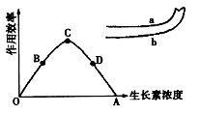
D．人体内水分的动态平衡是靠水分的摄入和排出来实现的，其感受器位于下丘脑。
4．如右图，若茎的a侧生长素浓度在B点以下的浓度范围
内，下列对b侧生长素浓度范围的描述较为准确的一项是
A．在BD范围内 B．在OA范围内
C．在BC范围内 D．在BA范围内
5．在小麦地里施用一定浓度的2，4-D能除掉双子叶杂草，而对小麦无影响，对此现象的错误
解释是
A．双子叶杂草对2，4-D的敏感性强 B．小麦对2，4-D的敏感性差
C．2，4-D对小麦的生长无作用 D．同一浓度的2，4-D对小麦和杂草的作用不同
6．下图中A、B为两插条扦插一段时间后的生长情况示意，其主要原因是
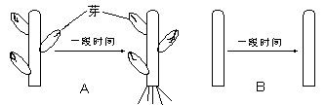

A．芽能发育成枝条 B．芽能进行光合作用
C．芽能产生生长素促进生根 D. 芽能产生生长素促进生长
7．将植物横放，测量根和茎生长素浓度与其生长状况的关系如甲图所示，则曲线上P点最
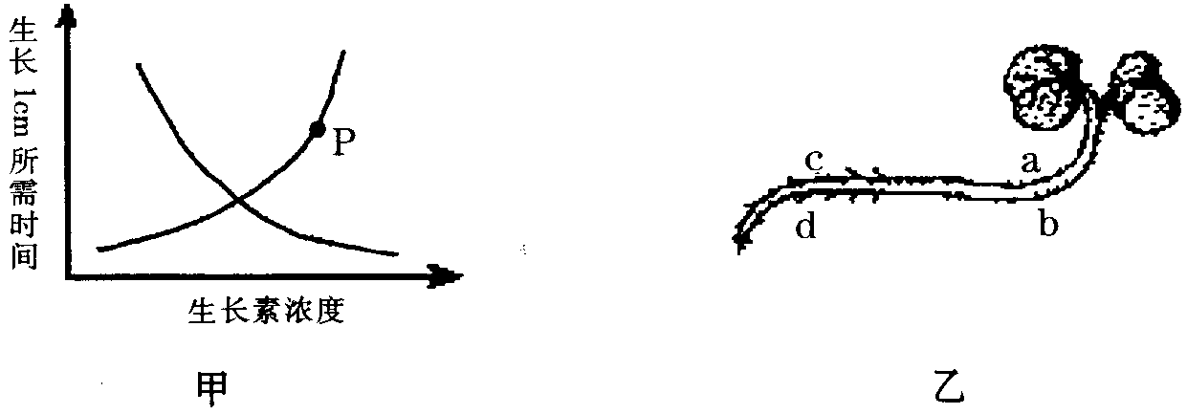
可能对应于乙图中的位置是

A．a B．b C．c D．d
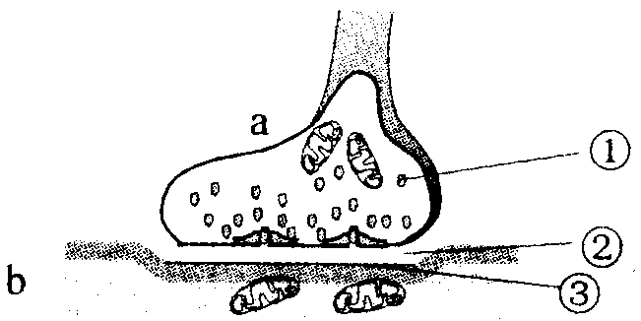
8．右图为突触结构模式图，下列说法不正确的是
A．在a中发生电信号→化学信号的转变，信息传递需要能量
B．①中内容物释放至②中主要借助于突触前膜的主动运输
C．②处的液体为组织液，传递兴奋时含有能被③特异性识
别的物质
D．①中内容物使b兴奋时，兴奋处膜外为负电位
9．若某种病毒已侵入人体细胞，机体免疫系统对该靶细胞发挥的免疫作用属于
A．体液免疫 B．细胞免疫 C．自身免疫 D．非特导性免疫
10．光周期影响许多动物的性行为。该过程的调节方式为
A．神经—体液调节 B. 神经调节 C. 体液调节 D.体液—神经调节
11．某些麻醉剂是一种神经递质的阻断剂，当人体使用这些麻醉剂后，痛觉消失了，而其他大部分神经的传递功能正常，这一事实说明
A．不同的神经纤维是以不同的递质传递 B．不同的神经元之间的递质可能不同
C．所有的神经元之间的递质可能相同 D．麻醉剂作用于大脑皮层，使痛觉中枢失去功能
12．下图为反射弧结构示意图，下列有关说法不正确的是
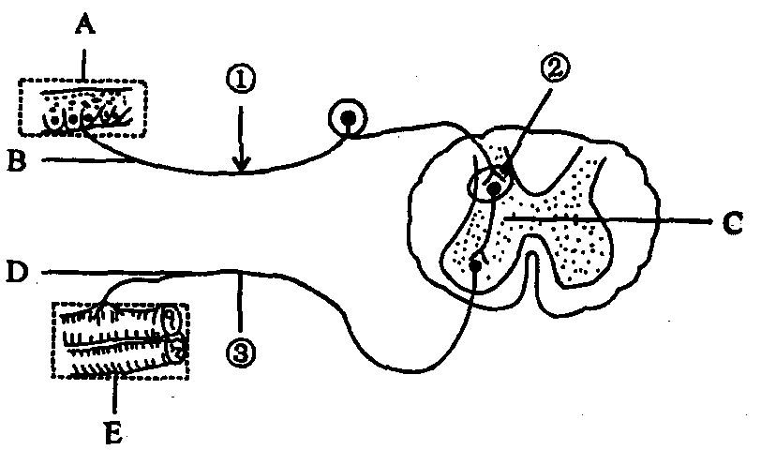
A．由ABCDE组成了一个完整的反射弧
B．当①处受刺激时，该处的膜电位表现为外正
内负
C．②处的结构决定了神经元之间的兴奋传递只
能是单向的
D．若从①处剪断神经纤维，刺激③处，效应器
仍能产生反应
13．大象是植食性动物，有一种蜣螂则专以象粪为食。若一大象在某段时间所同化的能量为10⁷kJ，则这部分能量中可流入蜣螂体内的约为：
A．0kJ B．10⁶kJ C．2×10⁶kJ D．10⁶kJ～2×10⁶kJ
14．在生物净化作用中起重要作用的是
A．绿色植物和动物 B．动物和微生物 C．绿色植物和微生物 D．高等动物和病毒
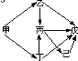
15．右图所示的食物网中除生产者外，哪种生物的灭绝会导致另一种生物随之灭绝
A. 乙
B. 丙
C. 丁
D. 戊
16．在一个高产的人工鱼塘中同时存在着生产者、初级消费者、次级消费者和分解者等成分。其中生产者固定的全部能量为a，流入初级消费者、次级消费者和分解者的能量为b、c、d，下列表述正确的是
A．a＝b＋c＋d B．a＞b＋c＋d C．a＜b＋c＋d D．a＝b＋c
17．根据右图回答，正确的是
A．图示的各种成分在生态学上可以构成一个生态系统
B．图示的各种成分在生态学上可以构成一个生物群落
C．细菌与蝉之间的关系属于竞争
D．蛇属于第三级消费者
18．冬眠的动物在环境温度适宜时，又可自动苏醒，称为出
眠。冬眠动物出眠时
A．产热活动迅速恢复，散热活动随后缓慢恢复，体温升高
B．耗氧量增加，酶的活性增强，产热量增加，体温升高
C．产热活动与散热活动同时恢复，体温不变
D．耗氧量增加，酶的活性不变，产热量增加，体温升高
19．下列关于碳循环的叙述中正确的是
①全过程在生物群落中进行 ②碳元素只能以光合作用方式进人生物群落 ③生物群落的碳元素通过呼吸作用回归无机环境 ④伴随着能量的变化而变化
A．①② B．①③ C．③④ D．②④
20．右下图表示某生态系统中4种成分之间的关系。以下相关叙述中，正确的是
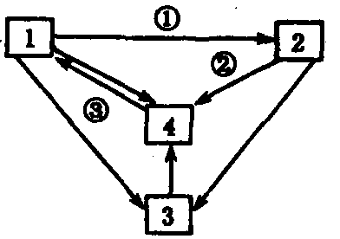
A．1和2包含着所有种群构成的群落
B．3代表的一定是原核生物
C．①代表光合作用，②代表呼吸作用
D．4可以表示大气中的CO₂
21．研究光照强度对某种鸟鸣叫次数的影响，下列设计最不符合研究要求的是
A．在其他条件相同的情况下，比较一天内不同时段该种鸟的平均鸣叫次数
B．在其他条件相同的情况下，比较阴天和晴天时该种鸟的平均鸣叫次数
C．在其他条件相同的情况下，比较不同季节该种鸟的平均鸣叫次数
D．在其他条件相同的情况下，比较繁殖季节该种鸟雌鸟和雄鸟的平均鸣叫次数
22．某科技小组在调查一块方圆为2hm²的草场中灰苍鼠的数量时，放置了100个捕鼠笼，一夜间捕获了50只，将捕获的灰苍鼠做好标记后在原地放生。5天后，在同一地点再放置同样数量的捕鼠笼，捕获了42只，其中有上次标记的个体13只。则该草场中灰苍鼠的种群数量最接近
A．50只 B．42只 C．92只 D．160只
23．当一只蚜虫受到攻击时，就会放出一种起警告作用的化学物质，以便使邻近的蚜虫迅速逃避敌害，这种现象所属的特征及信息传递类型分别是
A．种内互助，化学信息 B．种内互助，行为信息
C．种间互助，化学信息 D．种内互助，物理信息
24．下列有关生物群落演替的叙述错误的是
A．群落演替主要有初生演替和次生演替两种类型，火灾后的草原，过量砍伐的森林、冰川泥地上进行的演替都属于次生演替
B．演替过程中由草本植物阶段渐变为灌木阶段，主要原因是灌木较为高大，能获得更多阳光C．在生物群落发展变化过程中，一个群落被另一个群落代替的过程，就是群落的演替
D．群落演替的根本原因是群落内部因素的变化。
25．有人想同时养鼠和养水貂，用鼠喂水貂，再用剥去皮的水貂喂鼠。这样就可以实现能量的循环使用，这可能吗？
A．可能，因为这个系统会平衡
B．可能，因为用鼠喂水貂，所损失的能量用水貂喂鼠收回来
C．不可能，因为食物中大部分能量都丢失了
D．不可能，因为不能用食肉动物喂养食肉动物
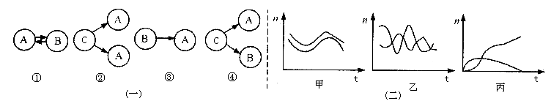
26．下图（一）中所示的生物间关系，A、B代表两种生物，C代表生物的生活条件，箭头表示营养流动的方向；图（二）在坐标系中表示两种生物之间的关系。下列图（一）（二）中所表示的生物关系配对正确的一组是

A．①—甲 B．②—甲 C．③—丙 D．④—乙
二、选择题：6小题，每小题3分，共18分。每题有不止一个正确答案。
27．吞噬细胞在机体免疫中有多方面的作用，它参与了
A．非特异性免疫 B．体液免疫 C．细胞免疫 D．合成并分泌抗体
28．调节人体内环境稳态的系统包括
A．神经系统 B．内分泌系统 C．运动系统 D．免疫系统
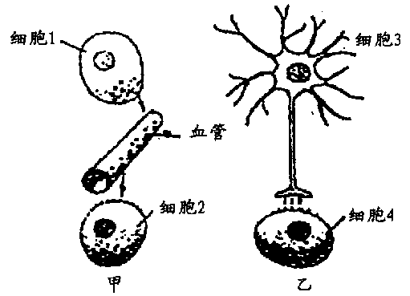
29．若图中甲、乙两图均表示人体生命活动调节过程中细胞之间的信息传递方式，则以下相关叙述中正确的是
A．细胞2、细胞4依靠细胞表面的糖蛋白识别信息
B．信息从细胞3传递到细胞4的速度比从细胞1传
递到细胞2快
C．若细胞1为下丘脑中的分泌细胞，产生的激素作
用于细胞2的是甲状腺细胞
D．人体对寒冷的反应与乙图所示调节有关，也与甲
图所示的调节有关
30．当前，我国农业的发展已由科技含量较低的传统农业向现代农业转变。现代农业虽然产量大大提高，但由于大量施用化肥、农药，造成了严重的环境污染，因此我国政府正大力推广经济效益、社会效益和生态效益相统一的生态农业。下列关于生态农业的叙述正确的是
A．生态农业系统中食物链和营养级越多，在能量流动中消耗的能量越少
B．生态农业系统的抵抗力稳定性比现代农业的高
C．生态农业系统设计的指导原则是实现生态系统的能量和物质的多级利用
D．生态农业系统属于人工生态系统，人的作用非常突出
31．关于生态系统中分解者的叙述，正确的是
A．专门营腐生生活的细菌也不一定是分解者，而有可能是生产者或消费者
B．分解者将动植物遗体中的有机物分解成无机物，可以供硝化细菌再利用
C．分解者分解动植物遗体释放出来的能量，可供绿色植物同化作用再利用
D．分解者不一定都是微生物，微生物也不一定都是分解者
32．一个外来物种种群侵人到一个新的环境，可能会出现的情况是
A．该种群由于不适应新环境而遭淘汰
B．该种群数量增长肯定不受新环境中其他生物的制约
C．该种群威胁到新环境内物种多样性
D．该种群数量在一段时间内将呈“J”型增长

第Ⅱ卷（非选择题，共80分）
三、非选择题：本大题共10小题，除注明外，每空1分，共80分。
33．（8分）20世纪90年代，政府气候变化专业委员会（IPCC）发布的一项报告指出：使全球气候逐步变暖的一个重要因素是人类在能源利用与森林砍伐中使CO₂含量增加。如图示是根据南极萨布尔基地冰穴测定的大气中CO₂体积分数（y）的历史数据。试回答下列问题
（1）由图中可知，大气的CO₂
含量逐年增高，由于温室效应，
地球表面的温度也有所提高，这
将导致土壤沙漠化、洪水泛滥成
灾等恶果。导致CO₂增高的主要
原因是（ ）
A.人口急剧增加，呼出CO₂增多
B.工业污染和自然资源不合理利用
C.大量生物物种灭绝
D.自然因素破坏了地球生态平衡
（2）请依图预测2030年地球大气的CO₂含量变化是 。（2分）
（3）根据你的预测，若光照比现在强。试从光照、温度、CO₂含量的变化预测对农作物产量的影响 。（2分）
（4）自然界“消耗CO₂”的主要过程有哪些？请你提出为避免温室效应给全球带来灾难性后果，人类应采取的两条应对策略。

。（3分）
34．（8分）有生态学家分别对一片玉米田、一片荒地和一个湖泊在单位时间内的光合作用效率进行了测定，测出的数据如下表（单位：kJ）
 | 玉米田 | 荒 地 | 湖 泊
入射太阳能 | 2043.0 | 471.0 | 118872.0
收获的全部有机物 | 25.3 | 4.95 | 111.3
呼 吸 | 7.7 | 0.88 | 23.4
请根据表中数据，对这三个生态系统进行比较：
（1）哪个生态系统对太阳能的利用率最高？ 。
（2）假如两个陆地生态系统的绿色植物固定了等量的太阳能，则哪一个具有较多的能量传递到下一个营养级？ 。
（3）在计算入射太阳能时，生态学家们一律是按照太阳能到达地面或湖面的量来计算的。这样计算入射的太阳能对哪一个生态系统造成的误差最大？为什么？
。
35．(12分)近几年来，一种原产于南美，被称为“植物杀手”的藤本植物——薇甘菊正在广东省大肆扩散，对本地生物多样性和农业生产造成了巨大威胁。
（1） 薇甘菊生长时具趋光性，很容易向上层生长、扩展，并像被子一样把树木全部覆盖，
致使成片的植物枯死。受侵害的植物大量死亡的主要原因是：被薇甘菊缠绕覆盖的植物
。从生态学角度看，薇甘菊是生态系统成分中
的 ，薇甘菊与受其侵害的植物之间的关系是 。
（2） 薇甘菊在土壤潮湿疏松、有机质丰富、阳光充足的生境中，生长特别迅速，但不耐
荫和土壤干瘠。农田、果园、人工林往往是薇甘菊入侵和定居的温床。由此可以看出：限
制薇甘菊生长的主要非生物因素是 ；一个生态系统的可入侵性与
该生态系统的 有关。
（3） 薇甘菊与我们常见的菊花虽然同属菊科，但不是同一个物种。支持这一判断的最重
要的依据是：自然条件下，薇甘菊与菊花之间存在着 。
（4） 在对薇甘菊进行种群密度取样调查时，常采用样方法。样方法的原理是
。
（5）薇甘菊除了可以产生大量种子外，还可以通过其每个节的叶腋所长出的新枝，另生
成新的植株，这种生殖方式称为 。
（6）薇甘菊在原产地并没有造成危害，原因是薇甘菊在当地有许多天敌。因此部分专家建议可以考虑引入薇甘菊的天敌来克制它。这样做可能会带来的环境风险是
。（2分）
36. (6分)为了验证哺乳动物内分泌腺产生激素的生理作用，实验者选用年龄、体重和大小相等的甲、乙、丙、丁四只雄性狗做实验。其中甲、乙、丙三只狗分别有某一种内分泌腺发生病变，丁生长发育正常。正常喂养一段时间后，分别测定这四只狗体内激素的含量，得到下表所示的结果(表中的数值分别表示各激素的相对含量)。请据表回答下列问题：
 | 雄性激素 | 甲状腺激素 | 生长激素
甲 | 3.8 | 0.1 | 5.8
乙 | 3.7 | 0.8 | 0.1
丙 | 0.3 | 2.9 | 5.6
丁 | 4.0 | 3.0 | 6.0
(1) 测定各种激素含量时，一般应采用狗的 来进行定量测定。
(2)乙的甲状腺激素含量较丁显著减少的原因是
。
(3) 实验测得甲的体温较丁低，这主要是因为甲狗
。
(4) 丙表现为无求偶现象，这说明 有直接关系。37．(7分)为了给农业上利用蓝色薄膜培育壮秧提供依据，科研人员做了如下实验，研究蓝色光对植物幼苗生长的影响。请回答：
（1）水稻种子经清水冲洗、浸种后，除提供适宜的温度、湿度等条件外，还必须保证在
条件下萌发。
（2）在绿光下选取发育良好、 的幼苗150棵，分为三组，移植到
尼龙网架上，放在盛有培养液的塑料盒中，然后分别放在蓝光、白光和黑暗环境中。
（3）在外界条件相同且适宜的环境中培养10天，取出幼苗，进行有关测量并统计数据，结果如下表所示。
光处理 | 株高（cm） | 不定根数 | 植物干重（mg）
蓝光 | 7.11±0.57 | 6.97±0.71 | 6.25±0.26
白光 | 12.35±0.25 | 4.95±0.24 | 5.36±0.14
黑暗 | 144.44±0.8. | 4.12±0.62 | 5.09±0.13
请对上表所示的实验结果进行分析并得出结论。
分析：
。（3分）
结论： 。（2分）
38．(8分)下图是夏季一个北温带湖泊的水温和氧气垂直分布情况。
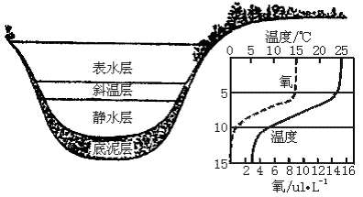

（1）表水层的溶解氧含量约为 ，水温约为 。
（2）表水层氧含量较高的主要原因是
___。
(3)随着水深的增加，氧气含量下降，对此造成影响的非生物因素主要是
和 。
(4)如何解释静水层和底泥层的氧气含量如此之低?
。
39．（8分）某男子与一位重症禽流感患者有过接触，因而被要求进行医学隔离。在此期间，医生检查发现该男子体内有相应的抗体出现，但该男子除了体温稍有升高外，并未出现其他症状。请回答下列问题：
(1)人体感染禽流感病毒后的发热是由于 增多和 不畅造成的。
(2)人体的体温调节中枢是 ，维持体温恒定的调节方式是 调节和 调节。体温的相对恒定是维持机体 的稳定，是保证新陈代谢等生命活动正常进行的必要条件。
(3)虽然该男子这一次感染了禽流感病毒却无明显流感患者病症。但这并不能保证他将来不会成为禽流感患者的理由是：
。(2分)
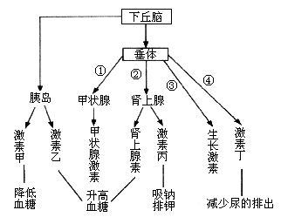
40．(7分)下图所示哺乳动物的某些生理活动的调节，据图回答有关问题：

(1)由下丘脑通过胰岛对血糖浓度的调节属于 。
(2)在 情况下，肾上腺分泌的激素丙即 含量增加。
(3)在①、②、③、④四种激素中不是由垂体细胞合成的激素是 (填序号)。
(4)激素甲与激素乙在生理作用方面的关系称为 ，激素乙与肾上腺素的关系则称为 。
41．（6分）湿地是地球上生物生产力最大的生态系统之一，长期以来人们对湿地的作用缺乏正确的认识，对湿地的利用不合理，使得湿地的生态功能大为削弱，生物多样性也受到严重威胁。
（1）由于生存环境的改变和破坏，栖息于我国长江中下游一带举世闻名的特有哺乳动
物 ，生存已面临严重威胁。近些年来我国涝、洪灾频繁发生，与湿地的
等生态功能的日益下降有很大关系。
（2）与生物多样性丰富的森林生态系统相比，池塘、稻田等人工湿地的 稳定性要高得多。
（3）调查表明，由于含氮、磷等元素丰富的污染物的大量排放，我国相当一部分湖泊已不
同程度富营养化，结果导致鱼类大量死亡，其原因是水体中 下降、 增加。
42．（10分）赤霉素能促进豌豆茎节间的伸长，生长素也可以促进茎的伸长。某同学设计了如下的实验来验证：赤霉素与生长素具有协同作用。
实验步骤：
①取生长状况相同的豌豆幼苗，从豌豆幼苗的同一部位切取等长的茎段若干段，平均分成两组。
②将两组豌豆茎切段分别放入两个标号为A、B的培养皿中（培养液的成分见下图），在相同且适宜的条件下培养。
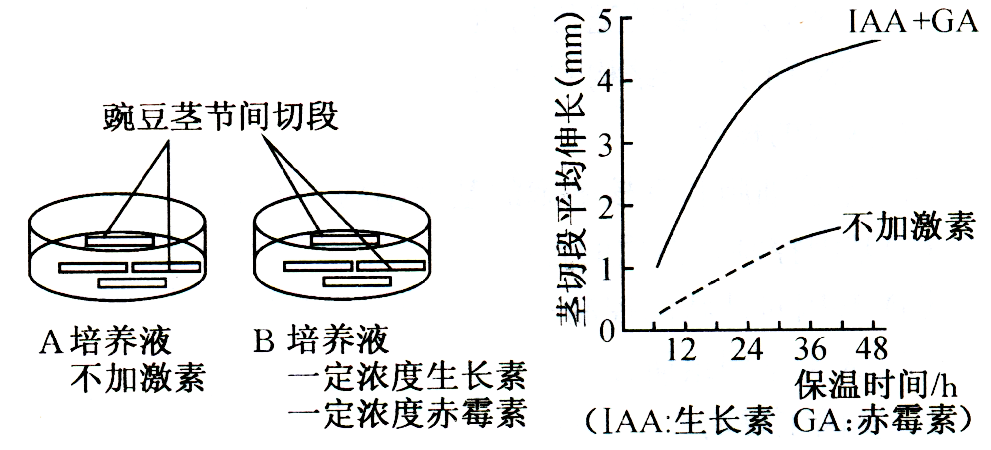
③每隔12小时，测量茎切段长度一次，48小时后计算茎切段伸长的平均值。实验结果见下图曲线。

根据以上实验回答：
（1）以上实验不能准确说明赤霉素与生长素具有协同作用，其原因是缺少 。
（2）请参照上述实验完善实验，写出你补充的实验设计，并预测整个实验的结果，同时根据结果得出结论。
应补充的实验：
第一步：
。（2分）
第二步：
。（2分）
第三步： 。（1分）
实验结果的预测：

。（2分）
结论：
。（2分）

广东梅县东山中学2007届高中课程标准生物必修3
《稳态与环境》中段评价测试参考答案
一、选择题：本题包括26小题，每题2分，共52分。
题号 | 1 | 2 | 3 | 4 | 5 | 6 | 7 | 8 | 9 | 10 | 11 | 12 | 13
答案 | D | C | D | A | C | C | D | B | B | A | B | B | A
题号 | 14 | 15 | 16 | 17 | 18 | 19 | 20 | 21 | 22 | 23 | 24 | 25 | 26
答案 | C | B | C | A | B | C | D | D | D | A | A | C | A
二、选择题：本大题包括6个小题，每题3分，共18分。
27．ABC 28．ABD 29．ABD 30．BCD 31．BD 32．ACD
三．非选择题：本大题包括10小题，除注明外，每空1分，共80分。
33．（8分）
（1）B。（1分） （2）进一步上升。（2分，未答“进一步”只得1分）
（3）农作物光合作用强度增大，产量增加。 （2分）
（4）自然界主要依靠绿色植物光合作用消耗CO₂ 。（1分）人类应该开发洁净能源，减少对石油、煤等燃料的利用，减少CO₂排放量；广泛植树造林、种草，提高地球森林覆盖率。（2分）
34．（8分）
（1）玉米田（2分）。 （2）荒地（2分）。
（3）湖泊（2分）。 因为光合作用生物大多数生活在水层下，而太阳入射到达这些生物体之前经过了一定的水层，水层吸收了相当大的太阳能。所以，产生的误差最大。（2分）
35．（12分）
(1) 因长期缺乏充足的日照，光合作用无法正常进行而导致死亡(2分)。生产者，竞争。
（2）光照和水分(2分)。 生物多样性(或稳定性)
（3）生殖隔离。
（4）通过计数种群的一小部分来估计整个种群密度。
（5) 无性生殖(或营养生殖)。
（6）如果这种天敌不是专一性地以薇甘菊为食，并且生存能力强或繁殖速度快，就极
可能造成新的生态危机（或外来物种入侵）(2分，答案合理即可)。
36．(6分)
(1)血液。
(2)垂体发生病变，没有促甲状腺激素产生(2分)。
(3)缺乏甲状腺激素，体内物质氧化分解减慢，产热量减少(2分)。
(4)动物性行为与性激素。
37．(7分)
(1)避光。(1分) (2)长势大致相同。(1分)
(3)分析：蓝光处理对水稻幼苗株高有较强的抑制作用，对不定根的发生则有促进作用，
并能增加植株干重。(3分)
结论：蓝光处理的水稻幼苗植株矮壮，根系发达，有利于培育壮秧。(2分)
38．(8分，每小题2分)
(1)9ul·L^{－1} ， 25℃ 。 (2)生活在此层的浮游植物进行光合作用释放了氧气。
(3)光（的穿透性）， 温度。
(4)这两层几乎没有植物分布，但生活着大量需氧型的动物和细菌、真菌等生物
39．（8分）
(1)产热 散热。 (2)下丘脑， 神经 体液。 内环境。
(3)禽流感病毒容易发生变异，而抗体和记忆细胞具有特异性，因此再度感染后仍可能患病（2分）
40．(7分)
(1)神经——体液调节。
(2)血钾含量升高或血钠含量降低，（2分） 醛固酮 。
(3)④。 (4)拮抗作用， 协同作用。
41．（6分）
（1）白鳍豚。 调节流量、控制洪水（2分）
（2）恢复力。 （3）溶氧量。 有毒物质
42．（10分）
（1）对照实验。（1分）
（2）应补充实验：第一步：再取生长状况相同的豌豆幼苗，从豌豆幼苗的同一部位切取等长的茎段若干段，平均分成两组。（2分）
第二步：将这两组茎切段分别放入C、D培养皿中，C组培养液加一定浓度的生长素，D组培养液加一定浓度的赤霉素，与A、B组一同培养。（2分）
第三步：用同样方法测量并计算茎切段伸长的平均值。（1分）
实验结果的预测：C、D组的茎切段都比B组的短，但都比A组的长；（2分）
结论：说明生长素和赤霉素都能促进茎的伸长，两种激素的协同作用，使其对植物茎伸长的促进作用增强。（2分）

